DM117 – Desenvolvimento de Jogos Unity

**ABACACHUVA**

Thiago Barbosa de Souza

# O jogo

Abacachuva é um jogo 2D desenvolvido na plataforma Unity, onde o objetivo do jogador é pilotar sua super nave para proteger a cidade do ataque dos abacaxis bombas.

O fim do jogo é dado caso algum abacaxi atinja a cidade ou a nave, os explodindo, e o objetivo é permanecer vivo por mais tempo e proteger a cidade deste perigo.

É preciso atirar com a nave dobre o abacaxi para destruí-lo e evitar que a cidade seja destruída.

# Menus

Na tela inicial o jogo possui o botão de Jogar, que inicia uma nova partida do jogo.

Durante o jogo é apresentado o botão de *pause*, que ao ser pressionado possui as opções de continuar jogando, reiniciar o jogo atual e voltar para o menu inicial.

Caso o jogador morra, será direcionado para tela de *Game Over*, com as opções de assistir um anuncio para voltar a jogar e ir para o menu inicial.

# Como jogar

É possível controlar a nave utilizando *mouse* e teclado. Para mudar a opção de controle basta selecionar o *Game Object* da nave e na área *Inspector* escolher a opção desejada no campo do *script*.

A Figura 1 demonstra a troca de controle da nave.

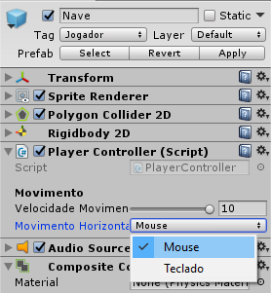

Figura - Mudança de controle da nave.

Para destruir o abacaxi que está caindo basta clicar sobre o abacaxi para causar sua explosão, evitando a destruição da cidade.

A Figura 2 ilustra o jogo com um abacaxi caindo dos céus em direção a cidade.

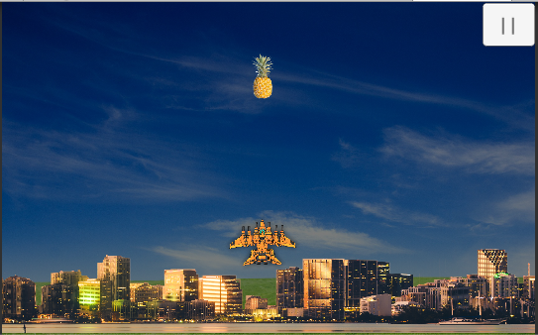

Figura - Jogo com abacaxi caindo.

# Inimigo

Para alterar o tempo para começar a cair abacaxis após o início do jogo e a velocidade em que novos abacaxis surgem, basta alterar os valores do campo *Spawn* no *Game Object* InimigoControle, conforme mostrado na Figura 3.

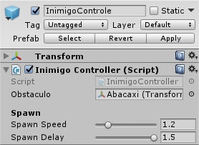

Figura - *Spawn* de inimigos.